

**“INSTALACIÓN MYSQL”**

**Materia: PROGRAMACIÓN**

**INGENIERIA EN SISTEMAS COMPUTACIONALES 4C**

**Alumno: DIEGO MARQUEZ GOMEZ**

**Profesor: JOSE DE JESUS PALOS GARCIAL**

**11/05/2022**

**AGUASCALIENTES, AGS**

PROCESO DE INSTALACION EN MAC

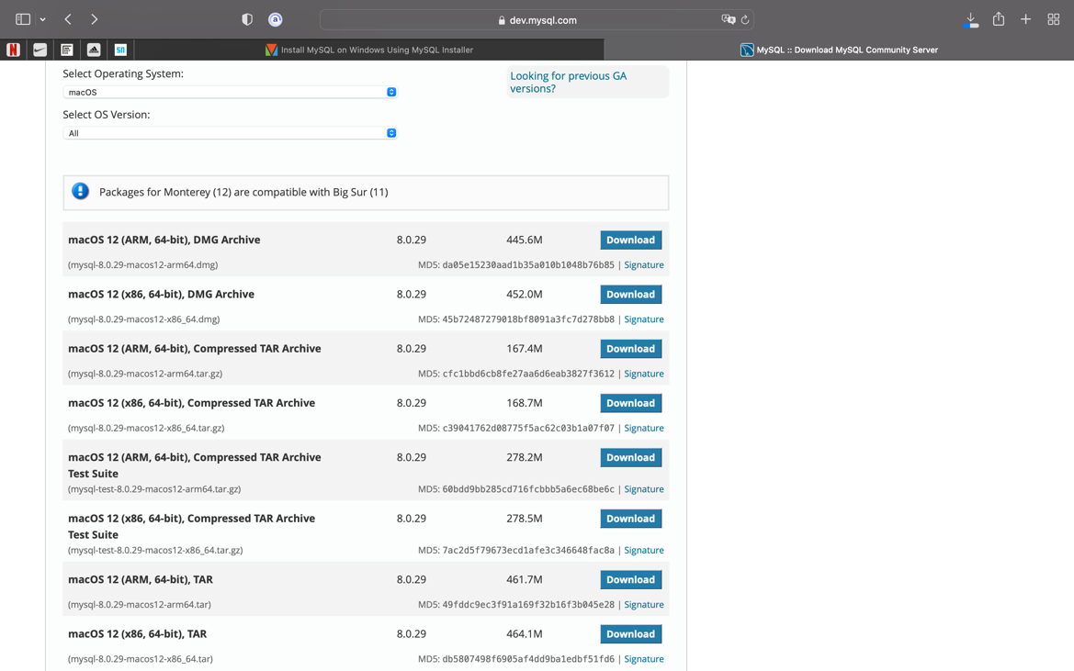

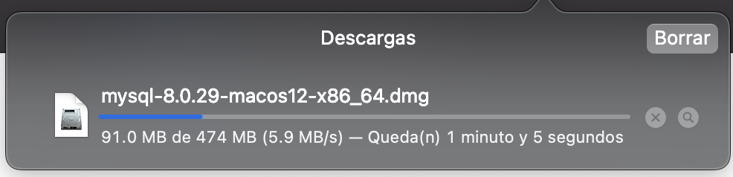

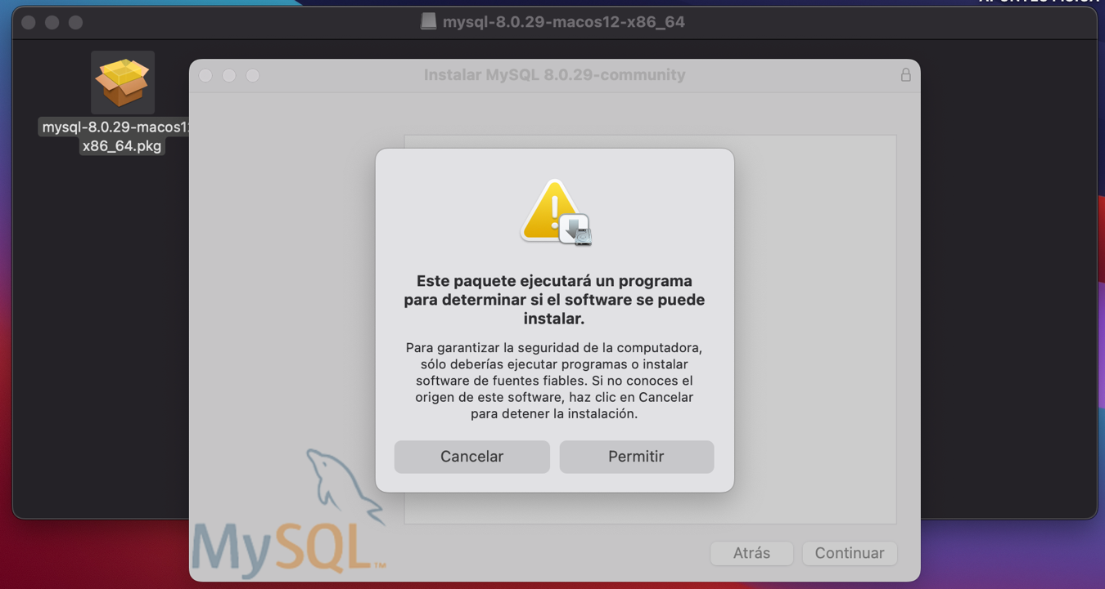

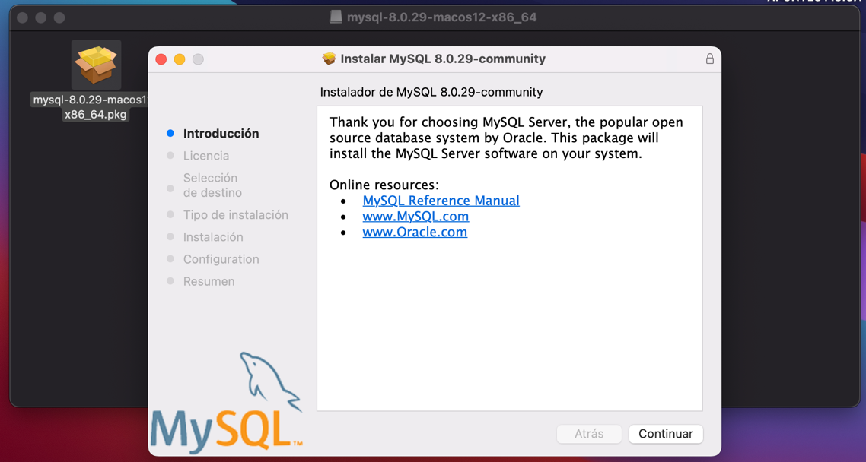

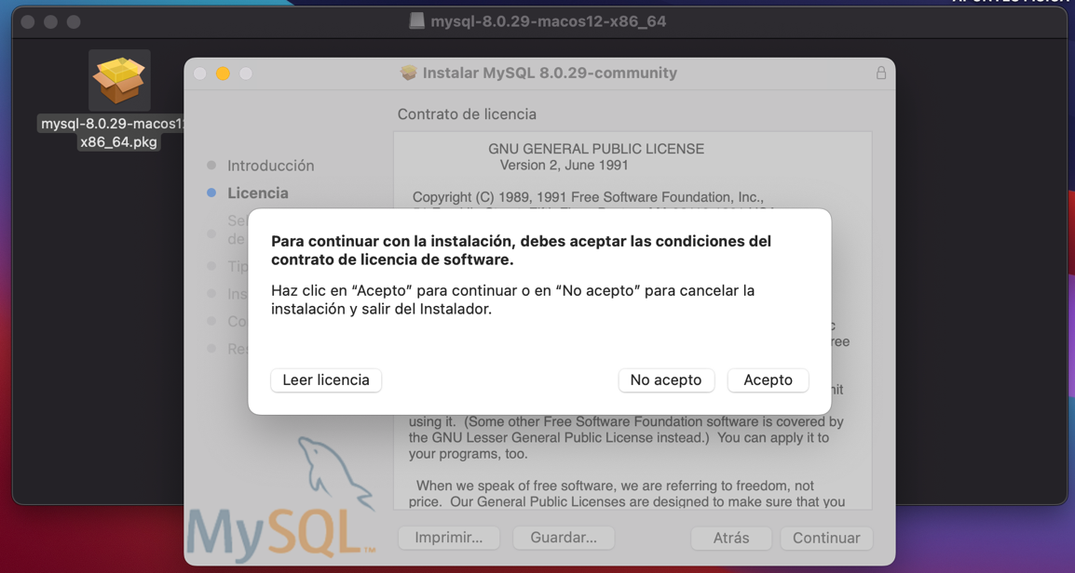

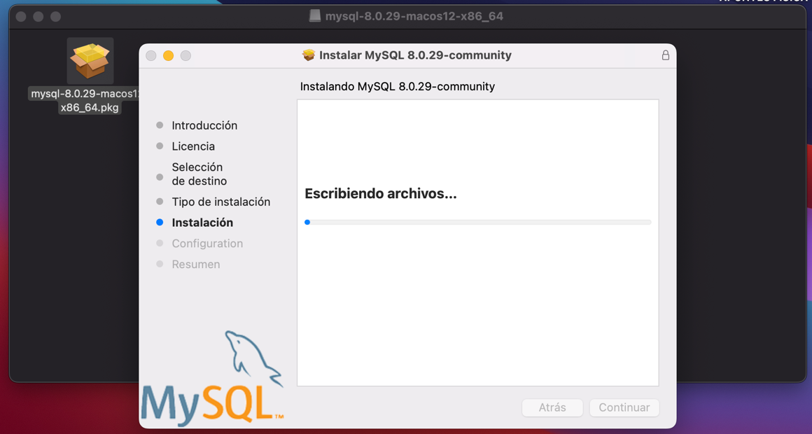

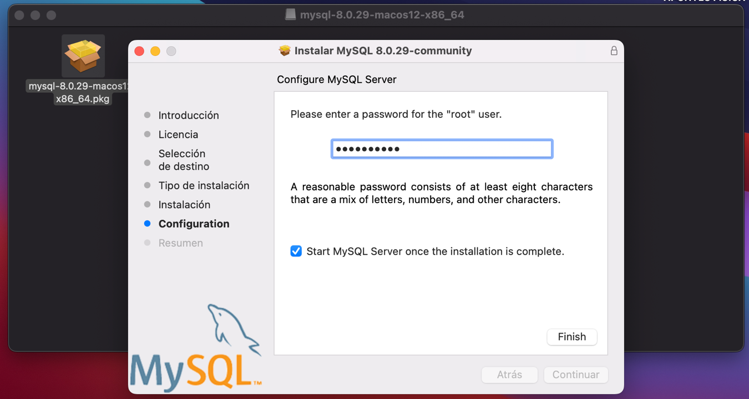

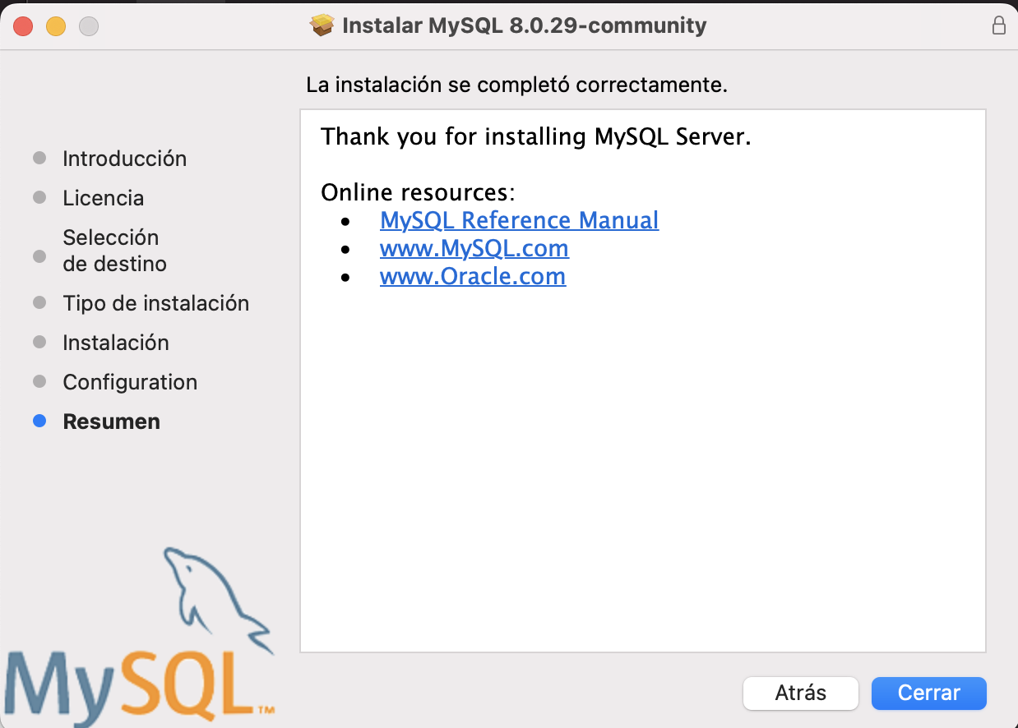

**COMPROBACION DEL MYSQL PARA SABER SI ESTA BIEN INSTALADO**

* No supe como abrirlo en MAC, ya que es desde la terminal y no es directo, seguí los pasos del siguiente video pero no se podía.

https://www.youtube.com/watch?v=MapTLPBiP-M